ЧЕЛЯБИНСКАЯ ОБЛАСТЬ

АДМИНИСТРАЦИЯ
ЗЛАТОУСТОВСКОГО ГОРОДСКОГО ОКРУГА
ПОСТАНОВЛЕНИЕ

23.12.2025 г. | № | 486-П/АДМ
г.Златоуст
Об утверждении Дизайн-кода исторической части города Златоуста

В соответствии с Федеральным законом от 06.11.2003 г. № 131-ФЗ
«Об общих принципах организации местного самоуправления
в Российской Федерации», Уставом города Златоуста, решением Собрания депутатов Златоустовского городского округа от 06.07.2012 г. № 30-ЗГО
«Об утверждении Правил благоустройства территории Златоустовского городского округа», решением Собрания депутатов Златоустовского городского округа от 08.07.2024 г. № 35-ЗГО «Об утверждении Правил размещения
и содержания информационных конструкций на территории Златоустовского городского округа и Перечня гостевых маршрутов, обладающих повышенной культурно-рекреационной и социальной значимостью, к которым предъявляются особые требования к эстетике городской среды»,
ПОСТАНОВЛЯЮ:
1. В целях оформления и проектирования городского пространства, улучшения качества городской среды улиц: им. В.И. Ленина, им. Карла Маркса города Златоуста утвердить Дизайн-код исторической части города Златоуста (приложение).
2. Пресс-службе Администрации Златоустовского городского округа (Семёнова А.Г.) опубликовать настоящее постановление в газете «Златоустовский рабочий» и на официальном сайте Златоустовского городского округа в сети «Интернет».
3. Организацию выполнения настоящего постановления возложить
на начальника Управления архитектуры и градостроительства Администрации Златоустовского городского округа Арсентьеву С.В. в части согласования внешнего вида размещаемых объектов и архитектурных элементов,
на начальника Управления муниципальной милиции Администрации Златоустовского городского округа Язовцева Вл.Н. в части выявления
и фиксации фактов несоответствия внешнего вида таких объектов требованиям настоящего постановления.
4. Контроль за выполнением настоящего постановления возложить
на заместителя Главы Златоустовского городского округа по строительству Сабанова О.В.

Глава  Златоустовского городского округа | 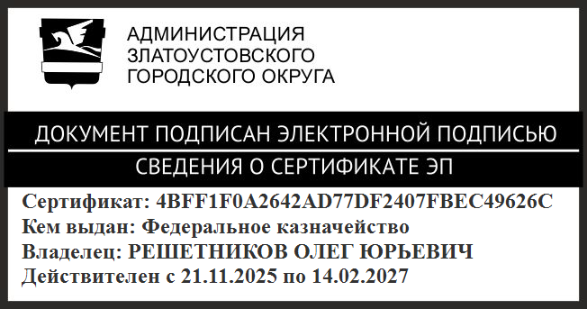 | О.Ю. Решетников

